**TUGAS MAKALAH PEMOGRAMAN SQL**

**“DATABASE WITH ORACLE”**



Dosen Pembimbing:

**Nana Suarna, M.Kom**

Disusun oleh:

Azharangga Kusuma (41226142)

Ahmad Faouzi (41226387)

Aldiyansyah Kurniawan (41226143)

Aji Susanto (41226065)

Hifni Khakim (41226198)

**KELAS TI-2022-KIP-C2**

**PROGRAM STUDI TEKNIK INFORMATIKA**

**STMIK IKMI CIREBON**

**2022**

**KATA PENGANTAR**

Puji syukur ke hadirat Tuhan Yang Maha Esa. Atas rahmat dan hidayah-Nya,penulis dapat menyelesaikan tugas makalah yang berjudul "DATABASE WITH ORACEL" dengan tepat waktu. Makalah disusun untuk memenuhi tugas Mata Kuliah .Selain itu, makalah ini bertujuan menambah wawasan bagi para pembaca dan juga bagi penulis.

Penulis mengucapkan terima kasih kepada bapak Nana Saurna, M.Kom Mata kuliah Pemograman SQL.Ucapan terima kasih juga disampaikan kepada semua pihak yang telah membantu dalam penyusunan tugas makalah ini. Penulis menyadari makalah ini masih jauh dari sempurna. Oleh sebab itu,saran dan kritik yang membangun diharapkan demi kesempurnaan makalah ini.

Cirebon, 21 November 2022

Penulis

**DAFTAR ISI**

KATA PENGANTAR II DAFTAR ISI II BAB 1 PENDAHULUAN

* 1. Latar Belakang 1
  2. Rumusan Masalah 1
  3. Manfaat Penulisan 1

BAB II LANDASAN TEORI

* 1. Pengertian Oracel 2
  2. Fungsi Oracel 2
  3. Kelebihan Oracel 3
  4. Kekurangan Oracel 4
  5. Alat Utama Database Oracel 4
  6. Alternatif Untuk Database 5

BAB III METODE PENELITIAN

* 1. Topik 1 9
  2. Topik 2 10
  3. Topik 3 11
  4. Topik 4 12
  5. Topik 5 16
  6. Topik 6 32

BAB IV PENUTUP

4.1. Kesimpulan 45

**BAB 1**

**PENDAHULUAN**

* 1. **Latar Belakang**

DBMS merupakan software yang digunakan untuk membangun suatu system basisdata yang mendekati sempurna.DBMS harus dapat mengatur basis data tersebut sehinggadapat tersimpan dengan baik tanpa menimbulkan kekacauan, dapat dipakai oleh banyak usersesuai dengan kepentingan masing-masing, melindungi dari gangguan pihak-pihak yang tidakberwenang.Banyak program basis data yang sudah sering kita gunakan, misalnya Fox Pro, Clipper, Access, dan dBASE. Itu merupakan contoh dari DBMS yang digunakan pada PCdalam sekala yang relative kecil. Dalam skala yang lebih besar, dikenal beberapa DBMS yangsering digunakan, antara lain Sybase, DB2, Informix, Oracle dll.Oracle mungkin salah satu andalan bagi seorang DBA dalam pekerjaannya dandisamping itu dapat dikatakan bahwa oracle begitu mendominasi pasar database server, halini mungkin didasarkan pada banyak perusahaan berskala besar menggunakan oracle dalam mengelola datanya. Oleh karena itu Penyusun tertari untuk membahas lebih rinci tentang “Database With Oracle”.

* 1. **Rumusan Masalah**

Adapun yang menjadi rumusan masalah pada makalah ini adalah sebagai berikut:

1. Apa pengertian Oracle?
2. Apa Fungsi Oracle?
3. Apa Kekurangan dan Kelebihan dari Oracle?
4. Apa alat utama Database Oracle?
5. Alternatif Database Oracle?
   1. **Manfaat Penulisan**

Adapun manfaat dari penyusunan makalah ini adalah sebagai berikut:

1. Mengetahui pengertian Oracle
2. Mengetahui fungsi-fungsi Oracle
3. Mengetahui Kekurangan dan Kelebihan Oracle
4. Mengetahui apa alat utama Database Oracle
5. Mengetahui alternafif Database Oracle

**BAB II**

**LANDASAN TEORI**

* 1. **Pengertian Oracle**

Oracle adalah salah satu dari RDBMS atau sering disebut dengan Relation database management system buatan dari oracle corporation. Oracle database ini sering digunakan untuk membangun sebuah system yang berskala besar, seperti yang ada pada sistem perbankan. Seperti system RDBMS, oracle ini juga menggunakan SQL atau [structure query language](http://bakai.uma.ac.id/) sebagai bahasa saat mengoperasikan. Dengan menggunakan oracle ini dapat saling bertukar data dengan orang lain yang telah diberikan hak akses. Data dapat digunakan secara bebas sesuai dengan kebutuhan.

* 1. **Fungsi Oracle**

Oracle database dapat menawarkan berbagai fungsi yang dapat digunakan serta dapat mempermudah pekerjaan yang dilakukan. Berikut beberapa fungsi dari oracle database:

1. Mengidentifikasi data menjadi mudah

Dengan menggunakan oracle [database](http://bakai.uma.ac.id/) ini membuat segala jenis data dapat dikelompokkan sesuai dengan spesifikasi data dari masing-masing. Hal ini akan mempermudah pemilik data untuk dapat melakukan klasifikasi data. Sehingga ketika akan membutuhkan data, dapat dengan mudah menemukan data serta tidak kebingungan dengan pengelompokkan data. Data yang akan dicari dengan mudah ditemukan secara cepat sehingga tidak membutuhkan waktu yang lama dalam mencari data tersebut.

1. Dapat terhindar dari data yang tidak konsisten

Dengan menggunakan oracle ini, data dapat disimpan serta dapat menghindari adanya data yang disimpan secara double. Data yang bersifat duplikat ini dapat dilakukan dengan mudah dan ketika ada banyak data yang duplikat terlalu banyak dapat memberikan kesulitan kepada pemilik database data. Sulitnya membedakan data mana yang asli atau tidak, maka dari itu oracle database dapat menghindari adanya data yang duplikat atau tidak konsisten.

1. Akses mudah

Dengan menggunakan oracle database, dapat juga melakukan pengubahan pengaturan akses data. Sehingga membuat data tidak dapat diakses oleh banyak orang secara bebas karena sifatnya rahasia. Sehingga dapat menjaga privasi data serta membagikan data ke orang yang hanya memiliki hak akses terhadap data tersebut.

1. Kualitas Terjaga

Dengan menggunakan oracle data akan tetap terjaga di dalam database. Hal ini terjadi karena data tetap tersimpan di dalam database sehingga tidak akan hilang. Dan bila sewaktu-waktu membutuhkan data maka dapat diakses dimanapun dan juga kapanpun. Kualitas dari data juga akan tetap sama tanpa ada perubahan.

1. Penyimpanan data terjaga

Data yang ada tidak perlu lagi disimpan di dalam rak yang berisi kertas menumpuk tinggi sampai memenuhi ruangan. Karena dengan menggunakan oracle database ini dapat menyimpan data secara digital. Hal ini akan sangat efisien karena dapat menghemat ruangan yang dimiliki.

* 1. **Kelebihan Oracle**

Berikut ini beberapa kelebihan yang dimiliki dari oracle yang bisa kita pahami dan pelajari:

1. Client server environment

Dengan adanya fitur client server environment ini proses yang terjadi dapat dipisahkan. Oracle database ini dapat memisahkan antara database server dengan aplikasi yang digunakan client. Sehingga server akan melakukan tugas serta fungsinya yang terkait dengan database. Sedangkan untuk client akan bertugas menampilkan data dari database. Dengan begitu proses yang dilakukan oleh oracle database dapat lebih cepat serta tidak mengalami kemacetan.

1. Multi user

Oracle database dapat diakses di banyak pengguna dengan waktu yang bersamaan. Dengan begitu akan sangat mudah para pengguna dalam melakukan pertukaran data serta mengakses data secara bersama-sama.

1. Dapat diakses diberbagai sistem operasi

Salah satu kelebihan bagi para pengguna oracle database ialah dapat diakses dengan berbagai jenis sistem operasi. Dengan begitu akan sangat menguntungkan karena dapat melakukan aktivitas tanpa ada gangguan dari perbedaan sistem operasi yang digunakan.

1. Availability Data

Oracle database ini dapat diakses selama 24 jam penuh. Dengan begitu membuat para pengguna dapat bebas mengakses data kapan saja ketika sedang membutuhkan. Maka dari itu kemudahan dalam mengakses data dapat ditemukan di oracle database.

1. Security

Oracle database sudah dilengkapi dengan berbagai jenis keamanan untuk dapat menjaga data. Dengan adanya keamanan data ini para pengguna dapat menyimpan data di dalam database dengan mudah serta dilengkapi dengan keamanan yang dapat dikatakan cukup handal.

* 1. **Kekurangan Oracle**

Bila ada kelebihan pastinya akan ada kekurangan. Berikut ini beberapa kekurangan yang ada pada oracle:

1. Spesifikasi hardware tinggi

Tidak seperti database lain, database Oracle adalah jenis database yang membutuhkan spesifikasi perangkat keras yang lebih tinggi yang didukungnya. Dengan memenuhi spesifikasi hardware tersebut, kinerja database akan lebih lancar. Namun, ini tidak cocok untuk usaha kecil karena mungkin sulit bagi perusahaan untuk memenuhi spesifikasi perangkat keras yang kompatibel dengan database Oracle.

1. Harga mahal

Salah satu kelemahan database Oracle adalah harga. Biaya implementasi database Oracle sangat tinggi karena database Oracle merupakan database yang kompleks dan dapat mendukung data perusahaan. Oleh karena itu, harga database Oracle sangat tinggi. database oracle.

1. Ukuran data bertambah menjadikan proses semakin lama

Salah satu kelemahan database Oracle adalah pertumbuhan data sangat berpengaruh. Ukuran data yang lebih besar menyebabkan penundaan proses dalam proses. Oleh karena itu, implementasi database Oracle harus diimbangi dengan pengelolaan data yang baik.

1. pengguna grafis.
2. Oracle Enterprise Manager Grid Control: Alat administrasi fleksibel untuk lingkungan Oracle yang berbasis web dan menyediakan antarmuka pengguna grafis.Ini dapat digunakan untuk beberapa database, cluster, serta sistem siaga.
3. Oracle JDeveloper: Alat pengembang Oracle yang lingkungan pengembangannya terintegrasi.
   1. **Alat Utama Database Oracle**

Oracle menyediakan berbagai alat pengembang dan manajemen untuk pengembangan dan perluasan database Oracle:

1. SQLPlus: Tersedia di semua sistem komputer yang menggunakan perangkat lunak klien atau server Oracle.Sebagai alat baris perintah untuk administrasi database, ini memungkinkan entri perintah, kueri data, dan perubahan atau penghapusan file database.Pengetahuan SQL adalah wajib untuk SQL*Plus.
2. Oracle SQL Developer: Program Java gratis dengan antarmuka pengguna grafis yang membuat atau mengedit proyek basis data, mengelola pernyataan/skrip SQL, melakukan analisis basis data, atau membuat atau men-debug prosedur PL/SQL.
3. Oracle Data Modeler: Alat gratis yang ditujukan terutama untuk perancang basis data.Modeler dapat digunakan untuk merancang model database logis atau model hubungan entitas.Kekuatan alat ini mencakup operasi intuitifnya (seret & lepas), pemetaan struktur database yang kompleks, dan ekspor struktur database ke Oracle SQL Developer Tool.
4. Oracle Enterprise Manager Database Control: Alat manajemen berbasis web untuk database Oracle yang menyediakan antarmuka pengguna grafis.
5. Oracle Enterprise Manager Grid Control: Alat administrasi fleksibel untuk lingkungan Oracle yang berbasis web dan menyediakan antarmuka pengguna grafis.Ini dapat digunakan untuk beberapa database, cluster, serta sistem siaga.
6. Oracle JDeveloper: Alat pengembang Oracle yang lingkungan pengembangannya terintegrasi
   1. **Alternatif Untuk Database Oracle**

Jika Oracle Database bukan pilihan untuk Anda, ada banyak sistem manajemen database alternatif lain untuk dipilih.SAP dan IBM adalah salah satu penyedia sistem basis data yang paling terkenal selain Oracle:

1. SAPHANA
2. IBMDb2
3. Amazon Relational Database Service (RDS)
4. Amazon Aurora
5. Microsoft SQL
6. MySQL
7. SQLite
8. Basis Data Azure SQL
9. IDMETAFORA

**BAB III**

**METODE PENELITIAN**

* 1. **Kriteria dengan data having**

Kriteria dengan having adalah kriteria pemilihan atau seleksi data dengan menggunakan kata having. Kata having ini bisa berupa having sum, having avg, having max atau having dengan diikuti fungsi aggregate yang lain.

1. Tampilan supplier yang memasok barang sebanyak 3 kali. (kriteria dengan data having dengan data having)

Select kode_suplier,count(jumblah_pasok) as cacah_pasok

From pasok

Group by kode_suplier

Having count(*)=3;

**OUTPUT :**

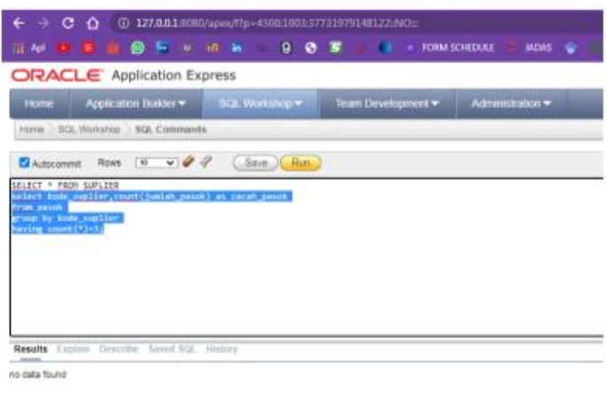

PENGAMATAN :

Output pada perintah tersebut meminta 3 buah data pada kode_suplayer yang sama. Hasil dari perintah tersebut adalah not data found. Apabila kami membuat 1 data lagi maka akan berhasil perintah tersebut dan jika dalam table kode_suplayer mempunyai 3 kode_suplayer yang sama maka akan menampilkan jumlah cacah_pasok yang diminta(3)

* 1. **Kriteria dengan data warehousing**

data warehousing adalah sebuah sistem yang bertugas mengarsipkan sekaligus melakukan analisis data historis untuk menunjang keperluan informasi pada sebuah bisnis ataupun organisasi.

1. Tampilan ritel

digambarkan pembentukan cube stok ritel yang terdiri dari tabel fakta stok ritel, tiga buah dimensi dan dua buah pengukuran (measure). Measure yang dimaksud yaitu pengukuran (measure) jumlah stok barang yang tersedia dan pengukuran (measure) jumlah minimal stok setiap cabang. Jumlah minimal stok barang ritel ini terdapat limit minimal yang sudah ditentukan oleh setiap cabang dalam setiap stoknya

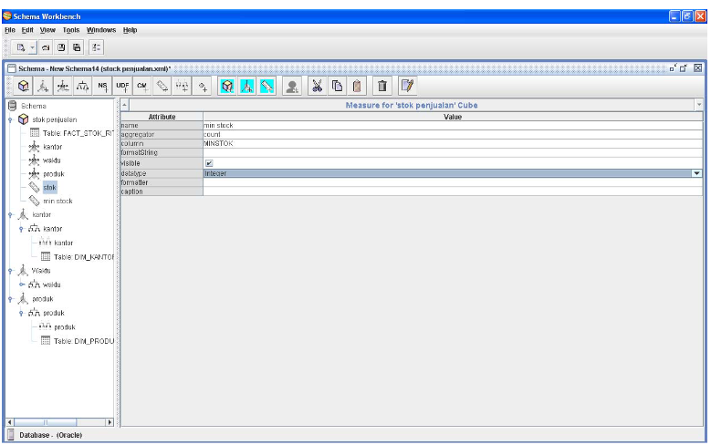

* 1. Metode perancangan basis data Oracle menggunakan Database Life Cycle

Metode perancangan basis data Oracle menggunakan Database Life Cycle dengan tiga fase yaitu : requirements analysis, conseptual design, dan logical design.

1. Tablespace dan Membuat pengguna basis data dan otentikasi pengguna sebagai Administrator dan Login administrator

create tablespace db_sop datafile 'db_sop' size 10M  
autoextend on;

create user sop_admin identified by orcl default  
tablespace db_sop;  
grant create session, connect, resource,dba to  
sop_admin;

sqlplus sop_admin/orcl;

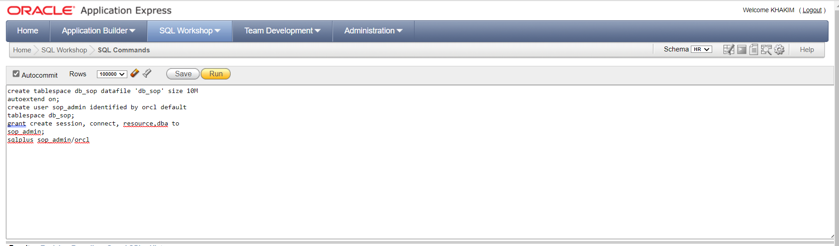

1. Pembentukan table pengguna

create table pengguna(  
email varchar(30) primary key,  
password varchar(40) default null,  
nama varchar(30) default null,  
divisi varchar(100) default null,  
tipe varchar(20) default null,  
visible number(1) default 0,  
input_datetime timestamp default  
current_timestamp,  
update_datetime timestamp);

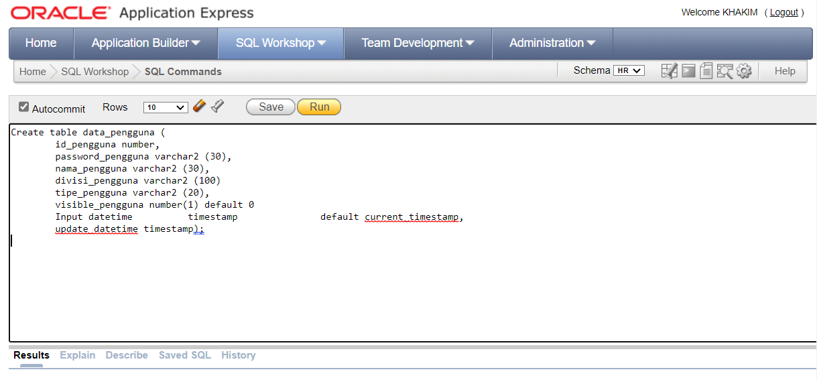

1. Pembentukan View  
   View SOP komplit dengan informasi referens

create view vcompletesopref  
as select  
sop_bantuan.id_sop,  
sop.title,  
sop.sub_title,  
sop.content,  
sop.references,  
sop.pembuat,  
sop.visible,  
sop.input_datetime,  
sop.update_datetime,  
sop_bantuan.ref  
from  
sop_bantuan inner join sop on sop.id_sop =  
sop_bantuan.id_sop;

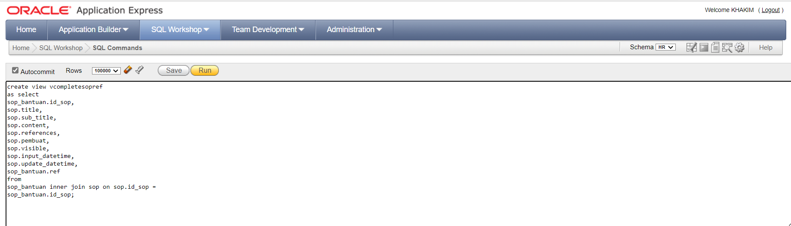

View untuk menampilkan status pembuat SOP

create view vpembuatsop  
as select  
sop.pembuat,  
pengguna.nama,  
pengguna.tipe,  
pengguna.visible as status,

sop.id_sop,  
sop.title,  
sop.sub_title,  
sop.content,  
sop.references,  
sop.visible,  
sop.input_datetime,  
sop.update_datetime  
from pengguna inner join sop on  
sop.pembuat = pengguna.email;

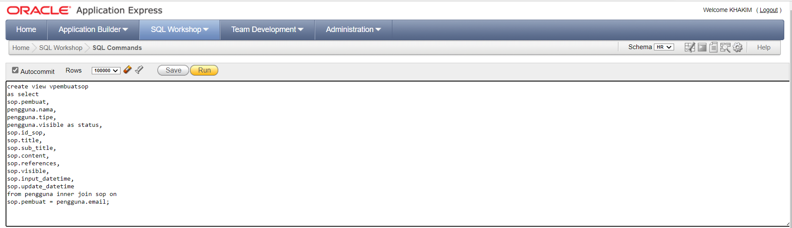

* 1. **Topik 3**
  2. **Topik 4**
  3. **Topik 6**
  4. **Topik 6**

**BAB IV**

**PENUTUP**

* 1. **Kesimpulan**

Oracle adalah salah satu dari RDBMS atau sering disebut dengan Relation database management system buatan dari oracle corporation. Oracle database ini sering digunakan untuk membangun sebuah system yang berskala besar, seperti yang ada pada sistem perbankan. Adapun fungsi oracel terdapat 5 fungsi diantaranya Mengidentifikasi data menjadi mudah, Dapat terhindar dari data yang tidak konsisten, Akses mudah, Kualitas data terjaga,Penyimpanan data terjaga.Dalam oracel dan databse juga memiliki kekurangan dan kelebihan disetiap masing-masingnya.Alata utama dalam database oracel yaitu SQLPlus,Oracle SQL Developer,Oracle Data Modeler, Oracle Enterprise Manager Database Control, Oracle Enterprise Manager Grid Control, Oracle Jdeveloper.Adapun alat untuk Database Oracel yaitu SAP HANA,IBM Db2,Amazon Relational Database Service (RDS, Amazon Aurora.